FICHE N° 1 : PRÉSENTATION DU SUJET DESTINÉE À L’EXAMINATEUR

ATTENTION Ce sujet n’est pas destiné à être utilisé dans le cadre des épreuves de contrôle du baccalauréat. Il s’agit de l’un des neuf exemples d’évaluation à l’oral du baccalauréat proposés sur le site de l’académie de Versailles. Ces neufs sujets peuvent être utilisés pendant l’année en classe, notamment dans le cadre de l’accompagnement personnalisé. La maquette les accompagnant permet aux examinateurs qui le souhaitent de construire des sujets utilisables lors de l’épreuve orale de contrôle du baccalauréat.
Rappel du cadre réglementaire : modalités de l’épreuve orale de contrôle
(extrait de la note de service n° 2011-154 du 3-10-2011)
Durée : 20 minutes. Temps de préparation : 20 minutes.
Le candidat tire au sort un sujet comportant deux questions, portant sur deux domaines de natures différentes du programme, et doit traiter les deux questions. Pour les candidats qui n'ont pas choisi l'enseignement de spécialité, les questions portent sur le programme d'enseignement spécifique. Pour les candidats qui ont choisi l'enseignement de spécialité, une question porte sur le programme de l'enseignement spécifique et l'autre sur le programme de l'enseignement de spécialité. Les notions et compétences mobilisées dans les programmes des classes antérieures à la classe de terminale mais non reprises dans celle-ci doivent être assimilées par les candidats qui peuvent avoir à les utiliser.
En fonction du contenu du sujet tiré au sort par le candidat, l'examinateur décide si l'usage d'une calculatrice est autorisé ou interdit.
Cette épreuve a lieu dans une salle comportant du matériel de physique-chimie afin que des questions puissent être posées sur le matériel expérimental et son utilisation, sans que le candidat soit conduit à manipuler.

Les modalités de l’épreuve décrites ci-après - notamment l’évaluation de la maîtrise des compétences s’approprier, analyser, réaliser, valider et communiquer - constituent l’une des possibilités s’inscrivant dans ce cadre réglementaire.
Présentation de l’épreuve
Le sujet comporte deux questions, traitant de notions de physique et de chimie. La première question mobilise une restitution de connaissances, éventuellement la réalisation de tâches simples (applications directes du cours). La seconde question, sans être trop complexe, est formulée de manière plus ouverte et mobilise d’autres compétences.
Un dialogue s’établit entre le candidat et l’examinateur ; ce dernier peut être amené à poser des questions et à apporter des éléments d’aide.
Évaluation du candidat
L’ensemble des deux questions permet d’évaluer d’une part, sur 17 points :
- la restitution de connaissances (RCO) par le candidat,
- son niveau de maîtrise de deux compétences parmi s’approprier (APP), analyser (ANA), réaliser (RÉA) et valider (VAL).

L’ensemble des deux questions permet d’évaluer d’autre part, sur trois points, la capacité du candidat à communiquer à l’oral (COM). Les critères retenus pour l’évaluation sont les suivants :
- la capacité du candidat à s’exprimer en utilisant une syntaxe claire,
- la capacité du candidat à employer un vocabulaire scientifique adapté,
- la capacité du candidat à organiser son raisonnement et à présenter ses arguments.

FICHE N° 2 : ÉNONCÉ DESTINÉ AU CANDIDAT

Ce sujet comporte deux exercices.
Le candidat dispose de vingt minutes en autonomie pour préparer ses réponses aux questions. Il ne sera pas pénalisé s’il n’a pas traité la totalité de l’exercice pendant cette phase de préparation.
Puis le candidat dispose de vingt minutes pour exposer ses réponses à l’examinateur, et échanger avec lui.
L’usage de la calculatrice n’est autorisé que lors du passage devant l'examinateur.
Le candidat doit restituer ce document avant de quitter la salle d’examen.

Exercice n°1
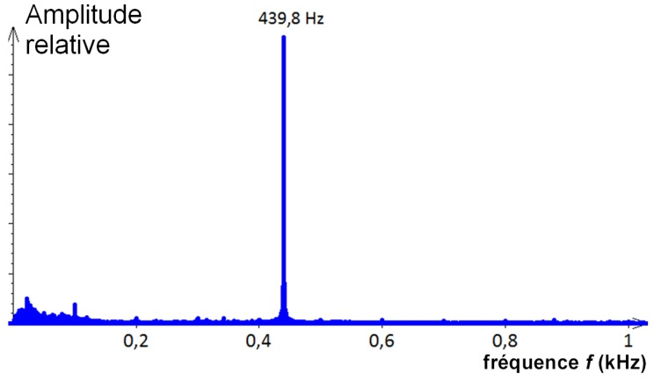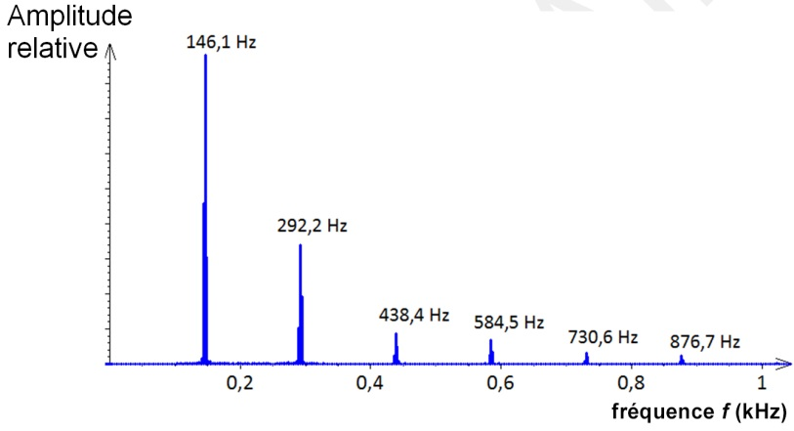
Spectre en fréquence du son émis par un diapason Spectre du son émis par une
guitare via l’application « Garage Band »

Note/Octave | 0 | 1 | 2 | 3 | 4 | 5 | 6 | 7
do | 32,70 | 65,41 | 130,8 | 261,6 | 523,2 | 1046 | 2093 | 4186
ré | 36,71 | 73,42 | 146,8 | 293,6 | 587,3 | 1174 | 2349 | 4698
mi | 41,20 | 82,41 | 164,8 | 329,6 | 659,2 | 1318 | 2637 | 5274
fa | 43,65 | 87,31 | 174,6 | 349,2 | 698,4 | 1396 | 2793 | 5587
sol | 49,00 | 98,00 | 196,0 | 392,0 | 783,9 | 1567 | 3135 | 6271
la | 55,00 | 110,0 | 220,0 | 440,0 | 880,0 | 1760 | 3520 | 7040
si | 61,74 | 123,4 | 246,9 | 493,8 | 987,7 | 1975 | 3951 | 7902

Questions
- Associer à chacun des deux spectres ci-dessus l’une des expressions suivantes : son pur, son complexe. Justifier.
- Associer à chacun des pics des spectres ci-dessus l’un des termes suivants : fondamental, harmonique. Justifier.
- À quoi la hauteur d’un son correspond-elle ?
- Quelle est la note émise par la guitare ? Justifier.

Exercice n°2
Contexte du sujet
Le macaron est un biscuit très à la mode dans la blogosphère culinaire. Les coques de macarons sont particulièrement difficiles à réaliser car composées de blancs en neige qui retombent rapidement. Pour stabiliser la préparation, certains cuisiniers utilisent du jus de citron, ou un ingrédient vendu sous le nom de « crème de tartre ». | 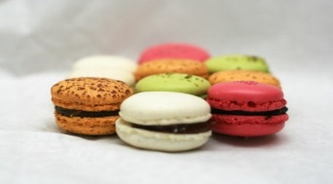  source : https://hu.wikipedia.org/wiki/Macaron#/media/File:Macaron,_Hungary,_May_2010.jpg
Le but de cet exercice est de déterminer quelle propriété commune au jus de citron et à la crème de tartre permet d’obtenir une stabilisation des blancs en neige.
Stabilisation des blancs montés en neige
Lors d’une épreuve pratique, un élève de CAP pâtissier monte en neige 90 mL de blancs d’œuf dans trois conditions expérimentales différentes. Il note les observations suivantes :
 | Expérience A | Expérience B | Expérience C | pour information | pour information
Composition | blancs d’œuf | blancs d’œuf + 5 g de jus de citron | blancs d’œuf + 2 g de crème de tartre | eau (100 mL) + 5 g de jus de citron | eau (100 mL) + 2 g de crème de tartre
pH | 8,9 | 4,9 | 5,1 | 4,2 | 3,5
Aspect après 10 minutes | grainé et décomposé | lisse et ferme | lisse et très ferme
D’après le document publié par l’académie de Versailles : les propriétés physico-chimiques de l’œuf et ses applications.

Les deux couples acido-basiques correspondant à l’acide tartrique sont notés : AH₂ / AH⁻ (pKa₁ = 3,04 à 25°C) ; AH– / A²⁻ (pKa₂ = 4,37 à 25°C).
Molécule | Formule semi-développée | Notation utilisée
Acide tartrique |  | AH₂
Ion présent dans la crème de tartre |  | AH⁻

Questions
- Quelle est la propriété du jus de citron qui explique sans doute que la « crème de tartre » puisse le remplacer ?
- Compléter le schéma suivant en utilisant les notations AH₂, AH⁻ et A²⁻ pour les espèces qui prédominent dans les zones 1, 2 et 3.

- Expliquer ce qu’il se passe lorsqu’on ajoute de la « crème de tartre » à des blancs d’œufs dans l’expérience C.

FICHE N° 3 : REPÈRES POUR L’ÉVALUATION DESTINÉS À L’EXAMINATEUR
Notions et compétences du programme en lien avec le sujet
Notions et contenus | Compétences exigibles
Caractéristiques des ondes  Ondes sonores et ultrasonores.  Analyse spectrale. Hauteur et timbre | Réaliser l’analyse spectrale d’un son musical et l’exploiter pour en caractériser la hauteur et le timbre.
Réaction chimique par échange de proton  Théorie de Brönsted : acides faibles, bases faibles ; notions d’équilibre ; couple acide-base ; constante d’acidité Ka. Echelle des pKa dans l’eau ; domaines de prédominance. | Reconnaître un acide, une base dans la théorie de Brönsted.  Identifier l’espèce prédominante d’un couple acide-base connaissant le pH du milieu et le pKa du couple.
Éléments de correction à destination de l’examinateur
Exercice n°1 | Compétences
- Le spectre du son émis par le diapason est celui d’un son pur. Le spectre de la guitare est celui d’un son complexe. La décomposition du son du diapason ne fait apparaitre qu’une seule fréquence, alors que le son de la guitare est composé de plusieurs fréquences. | RCO
- L’unique pic du diapason correspond à la fréquence fondamentale du son qu’il émet. Le pic à 146,1 Hz correspond à la fréquence fondamentale du son émis par la guitare. Les autres pics du spectre du son émis par la guitare correspondent à des fréquences harmoniques (multiples de la fréquence fondamentale). | RCO
- Seront acceptées les réponses suivantes : la hauteur d’un son correspond à la valeur de la fréquence fondamentale ; la hauteur d’un son correspond à la note jouée ; la hauteur d’un son, c’est son caractère grave ou aigu. | RCO
- La fréquence fondamentale du son émis par la guitare est égale à 146,1 Hz. Cela correspond environ à la note ré (2ème octave). | APP
Exercice n°2
1. D’après les informations de l’énoncé, le pH des blancs d’œuf est basique ; les blancs en neige à ce pH sont instables. Ajouter du citron permet de diminuer le pH du mélange et donc de stabiliser les œufs montés en neige.  Ajouter de la crème de tartre aux blancs d’œufs diminue également leur pH. En effet, la crème de tarte est acide, et son ajout permet donc de stabiliser les œufs montés en neige. | APP
2. Zone 1 AH₂ / Zone 2 AH⁻ / Zone 3 A²⁻ | RÉA
3. Une transformation chimique a eu lieu dans le mélange de l’expérience 3, l’ion présent dans la crème de tartre (AH⁻ ) a réagi en perdant un proton (H⁺).  Le pH étant finalement de 5,1 (ce qui est supérieur à la valeur du pKa du couple AH⁻ / A²⁻) l’espèce prédominante est donc maintenant A²⁻ . | APP

Questions ou solutions partielles permettant d’apporter une aide au candidat au cours de l’entretien
Exercice 2
- Rappeler les définitions d’un acide et d’une base selon Brönsted.
- Pourquoi le pH des blancs d’œufs a-t-il diminué après l’ajout de la crème de tartre ?

Grille d’évaluation
Compétences | Critères de réussite | Niveau
 |  | A | B | C | D
Restituer des connaissances | Distinguer un son pur d’un son complexe.  Différencier la fréquence fondamentale et les harmoniques.  Définir la hauteur d’un son.  Identifier l’espèce prédominante d’un couple acide-base connaissant le pH du milieu et le pKa du couple.
S’approprier | Évaluer la hauteur d’un son en étudiant son spectre.  Identifier l’influence du pH dans la stabilisation des blancs en neige, ainsi que l’effet de l’ajout du jus de citron comme celui de la crème de tartre, qui font tous deux baisser la valeur du pH, en apportant des espèces chimiques acides qui cèdent des protons.
Réaliser | Compléter le diagramme de prédominance.

Les compétences (hormis communiquer) sont évaluées de la façon suivante :
- A si le candidat a su répondre correctement aux attentes correspondant à la compétence évaluée, ou à la suite de quelques questionnements du professeur ;
- B si le candidat a répondu de manière globalement satisfaisante aux attentes correspondant à la compétence évaluée, suite aux questionnements du professeur et à quelques éléments d’aide ;
- C si la réponse du candidat est restée partielle, malgré les questionnements de l’examinateur et l’apport de solutions partielles ;
- D si le candidat n’a pas su répondre malgré les questionnements de l’examinateur et l’apport de solutions partielles.

Grille de notation
La grille d’évaluation ci-après est fournie à titre indicatif. Elle permet d’obtenir une note sur 17 points en fonction du niveau attribué à la restitution de connaissances du candidat et à une ou deux compétences parmi s’approprier, analyser, réaliser et valider.
La compétence communiquer est évaluée sur trois points qui seront ajoutés à la note sur 17. Les critères d’évaluation retenus sont :
- La capacité du candidat à s’exprimer en utilisant une syntaxe claire
- La capacité du candidat à employer un vocabulaire scientifique adapté
- La capacité du candidat à organiser son raisonnement et à présenter ses arguments.

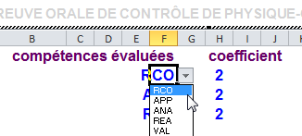
Pour modifier le contenu du tableau :
- double-cliquer sur celui-ci afin de l’éditer ;
- ajuster les compétences et leurs coefficients (voir illustration ci-contre) ;
- cliquer en dehors du tableau pour terminer son édition.
Le tableau sera mis à jour automatiquement.

Compétence communiquer : ____ / 3

Note obtenue sur 20 : ____ / 20

